**הגזר**

**כתבו: תלמידי ותלמידות כיתה ב'1**

**את המידע הפיקו בעזרת ידע אישי קודם, מילונים, אנציקלופדיה וויקיפדיה.**

**הגדרה מתוך מילוני- המילון הישראלי החדש לילדים:**

ירק מתוק שמגדלים בגינה. לגזר יש צבע כתום והוא גדל בתוך האדמה.

גזר אוכלים חי או מבושל.

**הגדרה ממילון ספיר:** הגזר הוא ירק גינה בעל שורש מאכל בצבע כתום.

**הגדרה מתוך מילון כיס- אבן שושן:**

ירק גינה ממשפחת הסוככים בעל שורש מעובה, כתום עשיר בחומרי מזון. הוא נאכל שהוא חי או מבושל.

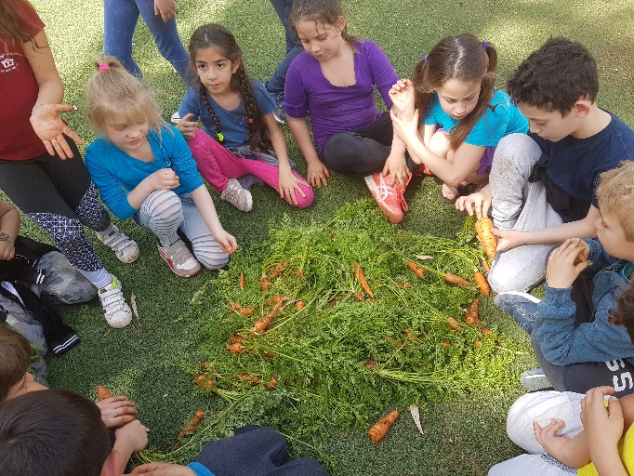

הגזר הוא סוג של עשב.

לגזר יש עלים מחולקים והגבעול שעולה מתפתח מהחלק העליון של הגזר.

צבע עלי הכותרת של פרחי הגזר בצבע לבן צהבהב.

בפרח הגזר כחמישה עלי כותרת מופרדים וחמישה אבקנים.

הגזר טעים וצבעו כתום.

החלק הנאכל בגזר הוא השורש ועל מנת לצמוח ולגדול הגזר זקוק למים.

ישנם 60 סוגים של גזרים בצבעים שונים כגון: סגול, לבן, כתום, צהוב, אדום ושחור. מקור הגזר הוא באפגניסטן בצבע לבן, צהוב וסגול. ההולנדים לקחו את הזנים והכליאו אותם וכך יצרו את הזן הכתום שהוא הנפוץ בעולם.

אנשים רבים סבורים שאכילת גזר משפרת את הראייה. הגזר לא באמת משפר את הראייה, אך יש לו חומרים שעוזרים לבניית העין.

בגזר הגינה יש הרבה ויטמנים כגון: ויטמין A, ויטמין B, ויטמין C